Hoofdstuk 8: Grafieken en veranderingen

V-1
a. de grafiek daalt tussen A en B en het hele stuk tussen F en I.
b. Tussen B en C is de grafiek constant.
c. Lineair stijgen betekent een stijging via een rechte lijn. Dat is tussen C en E.
d. De grafiek stijgt met 2 per eenheid.
e. De grafiek daalt van 7 naar 4: een daling van 3.
f. Per twee eenheden daalt de grafiek met 3. Het hellingsgetal is .
g. Per 4 eenheden is de grafiek 1 gestegen. Het hellingsgetal is dus .

V-2
a. b. c. d.

V-3
a. b. c.

V-4
a. 25 liter olie weegt kg. Eén liter weegt dus 0,9 kg
b. 15 liter olie weegt kg. Het vat weegt 10,5 kg
c.
d.
Het vat bevat maximaal 55 liter olie.

V-5
a. In 80 minuten brandt de kaars 16 cm. Dat is 0,2 cm per minuut.
In 20 minuten brandt de kaars 4 cm. De kaars was 52 cm.
b.
De kaars is na 26 minuten opgebrand.

V-6
a. en
b.
Na 80 seconden bevatten beide tanks evenveel water.
1
a. In het 6e uur: van tot .
b. In het 6e uur is de temperatuur met 2,5°C toegenomen.
c. In die periode is de temperatuur afgenomen.
d. Om 7 uur is de temperatuur 2°C. De temperatuur neemt in het 8e uur met 2°C toe en in het 9e uur met 1°C toe. De temperatuur is om 8 uur dus 4° en om 9 uur 5°.

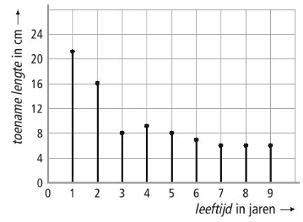
2
leeftijd | 0 | 1 | 2 | 3 | 4 | 5 | 6
lengte | 57 | 78 | 94 | 102 | 111 | 119 | 126
toename |  | 21 | 16 | 8 | 9 | 8 | 7

a.

b.
c. 7e: cm; 8e: cm
9e: cm

3

4
a | 0 | 500 | 1000 | 1500 | 2000 | 2500 | 3000 | 3500 | 4000 | 4500
H | 1075 | 1100 | 1125 | 1140 | 1150 | 1130 | 1125 | 1100 | 1120 | 1160
h |  | 25 | 25 | 15 | 10 | -20 | -5 | -25 | 20 | 40

a.

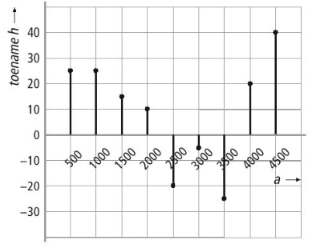
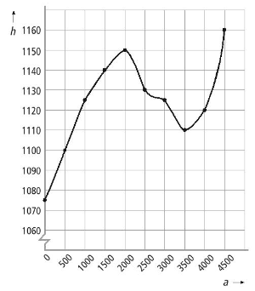
b. De klim is het steilst tussen 4000 en 4500 meter
c. Vanaf 3000 meter tot 3500 meter was de daling het sterkst.
d. In de tabel is er een hoogste waarde van h en in het toename diagram volgt er een daling (het toenamediagram gaat van positief naar negatief).
e.
f. De wandelaar komt 3 keer op 1130 meter.

5
a. Dalen, dus de toename moet negatief zijn. Steeds sneller…, dus de staafjes moeten steeds langer worden. In de periode 25 – 29 april.
b.
dag | 1 | 3 | 5 | 7 | 9 | 11 | 13 | 15 | 17 | 19 | 21 | 23 | 25 | 27 | 29
hoogte | 48 | 45 | 47 | 55 | 63 | 68 | 64 | 70 | 66 | 62 | 60 | 57 | 54 | 50 | 44

c. De grootste hoogte was op 15 april: 70 dm (ofwel 7 meter).
d. -

6
a. de toenamen zijn: 6, 12, 18, 27, 19, 18, 9, 4
b. De toenamen zijn altijd positief en halverwege groeit de zonnebloem ’t hardst.
c. In de eerste 8 weken groeit de zonnebloem steeds sneller, daarna wordt de groei steeds langzamer.

7 1. De toename wordt steeds kleiner: steeds langzamer stijgende grafiek
2. De afname wordt steeds groter: steeds sneller dalende grafiek
3. De toename wordt steeds groter: steeds sneller stijgende grafiek
4. De afname worden steeds kleiner: steeds langzamer dalende grafiek
5. De toenamen zijn gelijk: constante stijging (lineair)
6. De afname is constant: constante daling (lineair).

8
a. Uit het toenamediagram kun je het verloop van de grafiek voorspellen. Maar je weet niet op welke hoogte de grafiek ligt.
b. De eerste 125 jaar is er sprake van een toenemende stijging en daarna een afnemende stijging.
c.
d. Van 2000 tot 2025 groeide de bevolking het sterkst. De staaf in het toenamediagram is daar het langst.

9
tijd | 0 | 0,5 | 1 | 1,5 | 2 | 2,5 | 3 | 3,5 | 4 | 4,5 | 5
conc. | 0 | 2,5 | 3 | 2,9 | 2,5 | 2,1 | 1,8 | 1,6 | 1,4 | 1,3 | 1,2
toename |  | 2,5 | 0,5 | -0,1 | -0,4 | -0,4 | -0,3 | -0,2 | -0,2 | -0,1 | -0,1

a.

b.
c. Het eerste uur is er sprake van een af een afnemende stijging. Gedurende het volgende uur is er een toenemende daling. En vanaf 2 uur is er een afnemende daling
d. Rond 2 uur daalt de grafiek het snelst.

10
tijd | 0 | 10 | 20 | 30 | 40 | 50 | 60 | 70 | 80 | 90
gewicht | 100 | 74 | 58 | 46 | 37 | 30 | 25 | 21 | 19 | 18
toename |  | -26 | -16 | -12 | -9 | -7 | -5 | -4 | -2 | -1

a.

b. De afname wordt steeds kleiner: afnemende daling.
c. Het toenamediagram zal op 0 komen.
d. Het gewicht zal op den duur op 16 of17% uitkomen.
11
a. Op de 1e dag is de waterhoogte ongeveer 6 cm toegenomen en op de 14e dag met 26 cm afgenomen.
b. In de eerste week is de waterhoogte met cm toegenomen.
Dat is cm/dag.
c. cm/dag. Afgenomen met 5,6 cm/dag.
d. Waar de grafiek het steilst is: op de 3e en 4e dag.

12
a. 16 punten gestegen in 36 dagen. Dat is gemiddeld 0,44 punten per dag.
b. 11 punten gedaald in 9 dagen. Dat was gemiddeld punt per dag.

13
a. gemiddelde snelheid m/s
b.
aantal meters | 0 | 10 | 20 | 30 | 40 | 50 | 60 | 70 | 80 | 90 | 100
aantal seconden | 0 | 1,88 | 2,96 | 3,88 | 4,77 | 5,61 | 6,46 | 7,30 | 8,13 | 9,00 | 9,86
Δs |  | 1,88 | 1,08 | 0,92 | 0,89 | 0,84 | 0,85 | 0,84 | 0,83 | 0,87 | 0,86

Van 70 naar 80 meter doet hij het snelst.
c. Snelheidm/s
d. km/u

14
a. Voor beide fietsers is de gemiddelde snelheid km/u.
b. De grafiek is lineair. Per vast tijdsinterval wordt steeds dezelfde afstand afgelegd. Dus de gemiddelde snelheid op ieder willekeurig interval is 15 km/u (de helling van de grafiek). Fietser A rijdt met een constante snelheid.
c. Fietser B begint veel sneller dan A maar gaat in de loop van de tocht steeds langzamer fietsen.
d. Fietser A rijdt dan sneller; de grafiek van A loopt steiler dan die van B.
e. Verschuif de grafiek van A evenwijdig op naar boven totdat de grafiek van B nog net in één punt geraakt wordt. In het raakpunt is de snelheid van fietser B ook 15 km/u.
Dat is ongeveer na 1,5 uur.

15
a. De grafiek is toenemend stijgend
b./c.
t (in sec) | 0 | 1 | 2 | 3 | 4 | 5 | 6 | 7 | 8 | 9 | 10
s (in m) | 0 | 3,2 | 8 | 14,4 | 22,4 | 32 | 43,2 | 56 | 70,4 | 86,4 | 104
 |  | 3,2 | 4,8 | 6,4 | 8 | 9,6 | 11,2 | 12,8 | 14,4 | 16 | 17,6

d. gemiddelde snelheid is m/s
e. als is
gemiddelde snelheid is dan m/s
f. De gemiddelde snelheid op een klein interval rond tijdstip is een benadering van de snelheid op dat tijdstip.
16
tijd (in jaren) | 1970 | 1975 | 1980 | 1985 | 1990
# doden | 3516 | 3005 | 2521 | 1997 | 1476
afname |  | 511 | 484 | 524 | 521

a. stad A is de verdubbelingstijd kleiner dus neemt het aantal winkeldiefstallen sneller toe.

b. ; ; DE afname wordt steeds groter
c./d. Van 1985 tot 1990 is het aantal verkeersdoden afgenomen met 521.
Dat is gemiddeld met ongeveer 104 per jaar
Het aantal doden in de tussenliggende jaren zou zijn: 1893 1789 1685 1581
e. Het aantal gewonden neemt niet gelijkmatig af.
f. De afname in 10 jaar is 11 529. Dat is gemiddeld ongeveer met 1153 per jaar.
In 1985 zou het aantal gewonden dan zijn.
g. Dat wijkt 2409 af van het werkelijke aantal. Dat is

17
a. Je kunt dan ook een schatting maken voor de tussenliggende jaren. Je ziet dan bovendien beter het verloop van de grafiek.
b. 1989: 10 miljard km 1993: 13,5 miljard km
c. De schatting in 1993 is betrouwbaarder. Daar liggen de punten dichter bij elkaar.

18
a.
b. De toename in de periode 1800 – 1850 is 275 miljoen. De toename is dan 5,5 miljoen per jaar.
c. In 1840 is de wereldbevolking ongeveer miljoen

19
a. De toename in de periode 1650 – 1700 is 50 miljoen. De toename is dan 1 miljoen per jaar. De wereldbevolking in 1685 is dan miljoen.
b. Gebruik de periode 1850 – 1900:
> de toename in 50 jaar is 425 miljoen
> de toename is dan 8,5 miljoen per jaar
> in 1878 was de wereldbevolking ongeveer miljoen

20
a. In 1920: miljard.
In 1960: miljard.
b. -
c. In die periode is de toename niet gelijkmatig.
d. 1920: 1,9 miljard 1960: 3 miljard

21 Hoe meer de grafiek lijkt op een rechte lijn, hoe beter de benadering is. De rechte lijn tussen de punten mag niet te veel afwijken van de grafiek.
22
a. In 10 jaar is de bevolking met 789 miljoen. Dat is 78,9 miljoen per jaar.
b. In 2020 is dat dan ongeveer miljoen (7,6 miljard)
c. In 2100 is dat dan ongeveer miljoen
d. Omdat de wereldbevolking in de laatste jaren zoveel is toegenomen is de schatting erg onbetrouwbaar. Je weet niet hoe de groei zich in zo’n lange periode voortzet.

23
a. De toename van het aantal personenauto’s in 22 jaar is 2,72 miljoen.
Dat is gemiddeld ongeveer 123 600 auto’s per jaar.
b. In 2025 zijn er ongeveer miljoen personenauto’s.
c. met t in jaren na 2013
In 2030 zal het aantal van 10 miljoen worden bereikt.
d. In de periode 2001 – 2013 is de toename 1,38 miljoen. Dat is een toename van
115 000 per jaar. In 2025 zullen er dan ongeveer miljoen auto’s zijn.
Met deze schatting zal in 2032 het aantal van 10 miljoen bereikt worden.
e. > dit gemiddelde neemt in de periode 2001 – 2013 toe met 63 toe
> dat is met 5,25 per jaar
> in 2025 zullen er gemiddeld auto’s per 1000 inwoners zijn

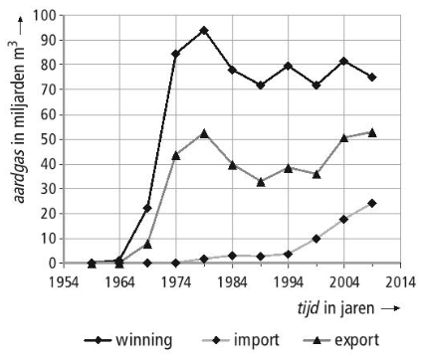
24
a.
b. die van de import.
c. winning: gezien het verloop van de grafiek vanaf 1984 zal de gaswinning in 2014 en 2019 rond de 75 miljard m³ zijn.
export: in de periode 1989 – 2009 is de export met 19,7 miljard m³ gestegen. Dat is een gemiddelde stijging van ongeveer 4,9 miljard per 5 jaar.
In 2014 zal de export 24,6 miljard m³ zijn en in 2019 ongeveer 44,3 miljard m³.
import: die stijgt vanaf 1994 vrijwel lineair met 6,9 miljard m³ per 5 jaar. De voorspellingen voor de jaren 2014 en 2019 zijn resp. 31,2 en 38,1 miljard m³.
d. 1979: milj m³ 2009: milj m³
e. > het verbruik is in 30 jaar gestegen met 2,5 miljard m³
> dat is een stijging van 83 000 m³ per jaar
> in 2014: milj m³ en in 2019: milj m³

25
a. in 20 jaar is het totaal aantal vakanties met 6,8 miljoen toegenomen.
Dat is een gemiddelde stijging van 340 000 per jaar
b.
in 2059 zal dat aantal bereikt worden.
c.
d. voor 2020 is ongeveer 27 miljoen
e.
f. Nee; in 11 jaar tijd kan er heel veel veranderen wat betreft het vakantiegedrag van Nederlanders.

26
a. Het aantal slachtoffers zal niet geleidelijk toe- of afnemen. Het is een jaartelling, dus tussenliggende aantallen doen niet mee.
b. Om het verloop duidelijker weer te geven.
c. 1979, 1980, 1986 t/m 1988, 1996, 1998 en 1999
d. In 1996 was het aantal gehalveerd (50%).
e. In 30 jaar is het percentage met 30% afgenomen. Dat is 1% per jaar. Het ‘startgetal’ is 100. Dus
f. Dan moet het aantal met 60% zijn afgenomen. Dat is 60 jaar na 1970: in 2030.

27
a. De maximale afwijking is ongeveer 5.
b. in 5 weken is het aantal 15 gedaald. Dat is gemiddeld 3 per week.
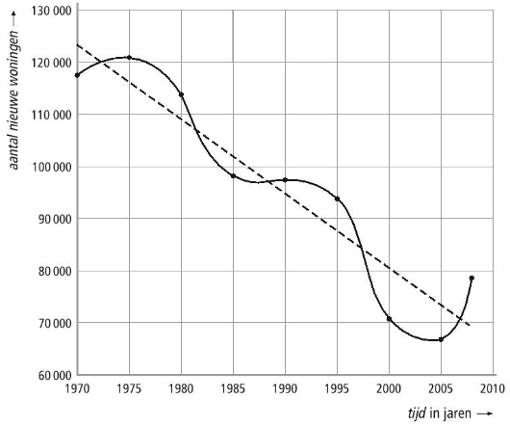
c.

28
a./b.
c. Mijn trendlijn gaat door (1970, 123000) en (2000, 81000).
De afname is per jaar
Vanaf 2000 moet het aantal nog met 31000 dalen. Dat gebeurt in 22 jaar, dus in 2022 zal het aantal nieuwe woningen minder dan 50 000 zijn.

29
a. in 1967 waren er voor ’t eerst meer dan 1 000 000 bezoekers
b. in 1984 waren er voor ’t eerst meer dan 2 000 000 bezoekers
c. in 1976, 1979, 1982, 1984, 1992, 1993
nieuwe attractie, zoveel jaar bestaan, …
d. mijn trendlijn gaat door (’68, 1) en (’86, 2). In 18 jaar neemt het aantal met 1 miljoen toe. Dat is met 55 556 bezoekers per jaar. In 36 jaar het aantal met 2 miljoen toe. Dus in 2022 zal het aantal bezoekers de 4 miljoen passeren.
e. De voorspelling is niet betrouwbaar. Het verloop is nogal grillig.

30
a. 1999: en 2007:
b. Omdat je het aantal in 1997 niet weet.
c. vanaf 1999 verloopt de grafiek vrij regelmatig. De trendlijn gaat door (1999, 70) en (2007, 60). Er is een daling te zien van 10% per 8 jaar. Dat is een daling van 1,25% per jaar. Vanaf 1999 kan het verloop beschreven worden door
d. Nee dus. De grafiek daalt na 1999 niet zo heel erg meer.

31
a. het totaal is de som van de online en offline bestedingen.
b. , en
c.
d. Nee. De verwachting is dat de afname nog veel sterker zal worden.
e. vrijwel een lineair door (13, 12.6) en (20, 26.9)
het hellingsgetal is
de hoeveelheid in 2000:
met in het jaar 2000.
f.
Dus in 2027 zullen de bestedingen online en offline gelijk zijn.

32
a. Er zullen maximaal 12000 mensen ziek worden.
b.
tijd (in dagen) | 0 | 2 | 4 | 6 | 8 | 10 | 12 | 14 | 16 | 18 | 20
# zieken | 0 | 20 | 260 | 600 | 1100 | 2000 | 3240 | 6000 | 8700 | 10000 | 10840
toename |  | 20 | 240 | 340 | 500 | 900 | 1240 | 2760 | 2700 | 1300 | 840

c. Op dag 14.
d. De grafiek is daar het steilst.
e. De groeifactor per 10 dagen is . Hieruit volgt:
Het aantal mensen met griep neemt dan met 35% per dag toe.

33
a. De blauwe grafiek is nogal grillig. Je kan niet spreken van een trend
b. De grafieken suggereren het wel.
c. ongeveer 400

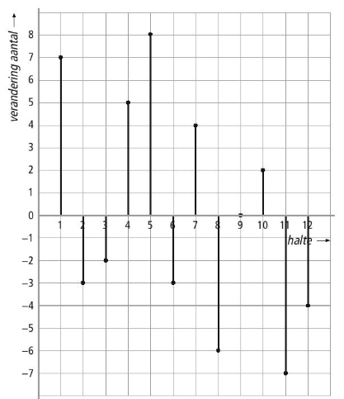

Test jezelf

T-1
a. bij halte 5 is de verandering +8 en bij halte 6 -3
b.
c.
T-2
a.
tijd | 6 | 7 | 8 | 9 | 10 | 11 | 12 | 13 | 14 | 15
toename |  | 1 | 1,5 | 1 | 2 | 1,5 | 1 | 2 | 1 | -2
temperatuur | 12 | 13 | 14,5 | 15,5 | 17,5 | 19 | 20 | 22 | 23 | 21

b. De toename gaat dan van positief (een stijging) naar negatief (een daling).
tijd | 16 | 17 | 18 | 19 | 20 | 21
toename | -4 | -2 | -1 | -1 | 0 | 0
temperatuur | 17 | 15 | 14 | 13 | 13 | 13

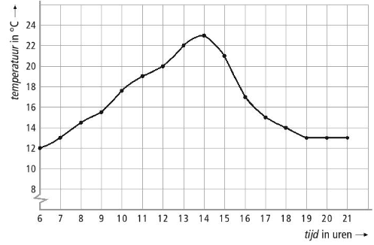
c. Van 14 uur tot 16 uur.
d. Om 16 uur.
e. De staafjes liggen onder de horizontale as (er is sprake van een daling). De staafjes worden eerst langer (toenemend) en daarna worden ze weer korter (afnemend).

T-3
a. m/min km/u
b. De snelheid neemt het eerste half uur steeds meer toe en het laatste half uur steeds minder toe.
c. m/min. Dat is ongeveer 23 km/uur
d. Aan de grafiek kun je zien dat de snelheid tussen de 5e en de 15e minuut steeds meer toeneemt. Dus is de snelheid op tijdstip groter dan de gemiddelde snelheid.

T-4
a.
b. gebruik de punten (1900, 53) en (1921, 66)
In 21 jaar is het aantal toegenomen met 13 (duizend) inwoners. Dat is een toename van 0,619 (x1000) inwoners per jaar.
In 1905: (duizend) inwoners.
c. gebruik de punten (1981, 103) en (2001, 117)
De toename per jaar is (duizend)
In 1991: (duizend) inwoners.
d. Die van 1905 is betrouwbaarder. Deze ligt dichter bij een waargenomen punt. Het jaar 1991 ligt midden in het interval.
e. In 134 jaar is het inwonersaantal met 80000 gestegen. Dat is ongeveer met 597 per jaar. Het inwonersaantal in 2020 zal ongeveer zijn.

T-5
a. In 1980: 338 en in 1990: 354. Iedere twee jaar neemt het CO₂-gehalte met 3,2 toe
b. Dat is 20 jaar verder. Het CO₂-gehalte is dan met 32 toegenomen; 386 ppm
c. Mijn trendlijn gaat door (’87, 345) en (’92, 350)
d. Het CO₂-gehalte neemt met toe per jaar. In 2010: ppm
e. Dat scheelt 18 ppm; ofwel

T-6
a. gram
b. de groeifactor is 1,14: het groeipercentage is dan 14% per dag
c. de groeifactor per week is 150% toename per dag

d. De grafiek van een exponentiële functie met groeifactor groter dan 1 is toenemend stijgend.
e. gemiddelde toename
f. gemiddelde toename

Extra oefening – Basis

B-1
jaar | 1950 | 1960 | 1970 | 1980 | 1990 | 2000 | 2010
P | 17 | 27 | 36 | 42 | 44 | 40 | 28
toename |  | 10 | 9 | 6 | 2 | -4 | -12

a.

b. In de jaren 90. Het toenamediagram gaat dan van positief naar negatief.
c. De staafjes worden steeds langer: er is sprake van een toenemende daling.

B-2
a. De grafiek is toenemend dalend
b. gemiddelde snelheidm/s
c. m/s m/s
In de eerste twee seconden stijgt de bal evenveel als wat de bal in de volgende twee seconden daalt.

B-3
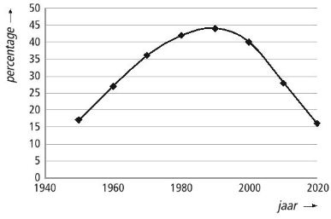
a. In 10 jaar (1960 – 1970) neemt het percentage met 9% toe. Dat is gemiddeld met 0,9% per jaar.
In 1963 zou het percentage zijn.
b.
c. Het percentage rokers in 2020 is ongeveer 15%.

B-4
a. De grafiek zegt niets over het aantal dieren dat geboren worden. En ook niet over het aantal sterfgevallen.
b.
c. en
Niet geloofwaardig. De tijdstippen liggen te ver weg.
Extra oefening – Gemengd

G-1
a. Gebruik de punten (1970, 24 138) en (1990, 14 636)
> in 20 jaar is het aantal bioscoopbezoeken met 9502 (x1000) afgenomen
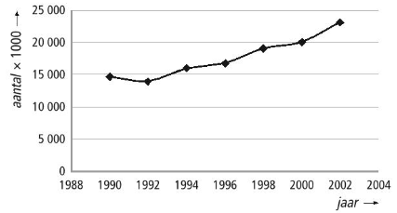
> dat is gemiddeld met 475,1 (x1000) per jaar
> in 1974: (x1000) bioscoopbezoeken
b. Nee. De tijdsspanne is redelijk groot. In 20 jaar kan er veel schommelingen zijn.
c. De laatste 10 jaar was de stijging redelijk constant
De toename per jaar was ongeveer 915 per jaar
In 2010 zijn er ongeveer (x1000) bioscoopbezoeken.
d. De afwijking is ongeveer

G-2
a. per 20 kwartalen neemt de prijs toe met euro
Dat is gemiddeld met € 2650 per kwartaal.
b. 3e kwartaal 2006:
Volgens de grafiek is het € 241000. De afwijking is € 2900
c. 3e kwartaal 2012:
Dat wijkt 85700 euro af met de tabel.
d. Het verloop is behoorlijk wisselvallig. Ik zou geen voorspelling kunnen doen.

Uitdagende opdrachten

U-1
a. Tot en met de 10e week worden de staven steeds groter: toenemende stijging
Daarna worden de staven steeds kleiner: afnemende stijging
b. cm
c. en de toename is 39 cm (staaf bij 6)
en de toename is 15,2 cm (staaf bij 16)

U-2
a. Vanaf 1965
b. De blauwe lijn zijn de jaargemiddeldes. Uitschieters zijn direct waar te nemen in deze grafiek. Bij de rode grafiek (en nog meer bij de groene) worden uitschieters gecompenseerd door 4 (en bij de groene zelfs door 9) voorgaande waarnemingen.

